生物样本是珍贵资源，只用于科学研究，研究要有充分的资金，技术保障，确保样品的充分利用。基于样本的使用要符合相关伦理和法规要求。共享样本的衍生数据和研究成果应反馈样本库。确保知识产权分配无争议。
校内样本取用流程如下：已立项课题经伦理、专家委员会及样本库审核同意后，样本库即可备案执行样本的取用。而探索性研究课题，则需预先提交可行性方案，经专家评审后，如同意执行，则按照已立项课题流程进行正常申请。
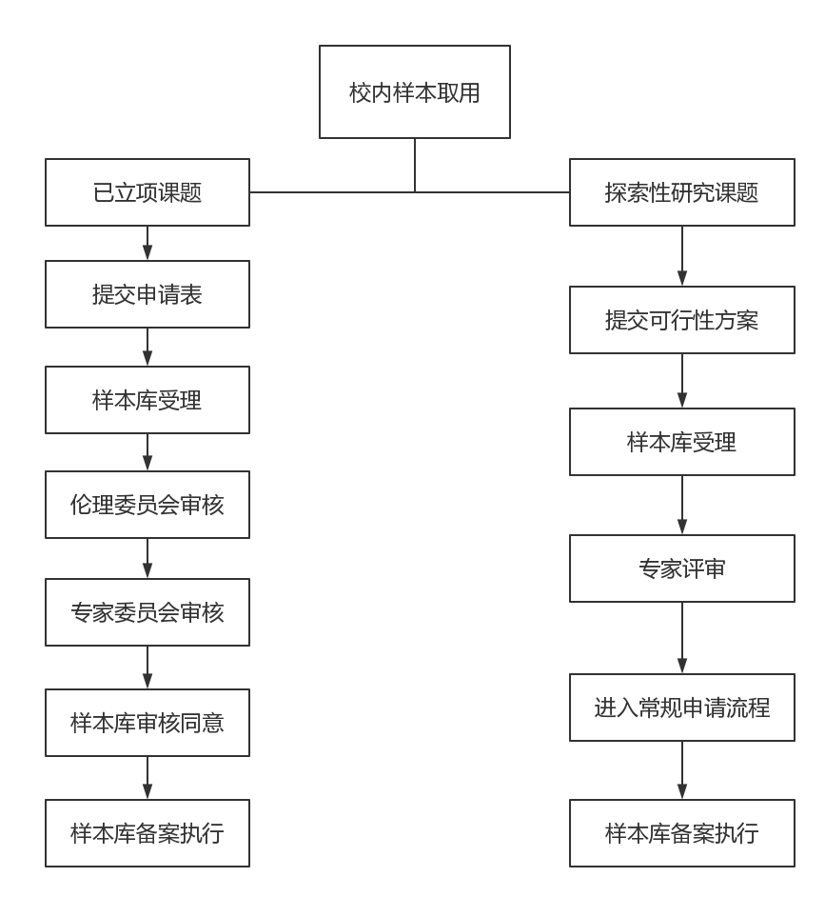

校外样本取用流程如下：已立项课题，需先确立校内合作者，提交申请和合作协议书至科研处备案，经伦理和专家委员会审核后，签署合作协议，样本库备案执行。其他类型课题，需先确定校内合作者，并提交合作协议至科研处，经学院领导和专家审核通过后，提交申请，进入正常申请流程，样本库备案执行。
